关于申报2022年度教育部高校思政创新发展中心（辽宁财贸学院）专项研究课题的通知

全国社科类社会组织、高校科研单位科研人员：

为深入推进辽宁财贸学院教育部高校思想政治工作创新发展中心（以下简称“中心”）建设规划，汇聚多方力量，开展协同研究，全面提升中心建设质量，现根据教育部思政司对我中心发布的重点任务清单安排，启动2022年度中心专项研究课题。具体通知如下：

一、指导思想

坚持以习近平新时代中国特色社会主义思想为指导，全面贯彻落实党的十九大和十九届历次全会精神，深入落实全国高校思想政治工作会议精神和《中共中央国务院关于加强和改进新形势下高校思想政治工作的意见》，为中心发展提供高水平理论支撑和智力支持。

二、课题指南

本次中心专项研究课题属命题课题，具体条目如下：

1.时代新人的基本内涵和内在逻辑特征分析研究

2.我国民办高校时代新人培育现状分析研究

3.我国民办高校时代新人培育的体制机制研究

4.我国民办高校时代新人培育的价值引领研究

5.我国民办高校时代新人培育体系的课程体系研究

6.我国民办高校时代新人培育的条件保障研究

7.我国高等院校实践育人现状研究

8.我国民办高校实践育人现状研究

9.我国民办高校实践育人的内涵、地位及作用研究

10.我国民办高校实践育人实施路径研究

11.我国民办高校实践育人课程体系研究

12.我国民办高校实践育人质量保障运行体系研究

课题可选择不同的研究角度、方法和侧重点对以上主题开展研究，研究成果具有现实性、针对性和较高的决策参考价值。所有课题实行统一申报，分类评审，经专家评审后予以确定。

三、申报要求

申请人须具备下列条件：遵守中华人民共和国宪法和法律；具有独立开展研究和组织开展研究的能力，能够承担实质性研究工作；课题组成员须遵纪守法，品行端正，学风正派，诚实守信。申请人要求具备副高级以上（含）职称，原则上只能申报1项中心规划课题，有国家、省社科规划课题被撤项或终止的，或有其他信誉不良记录被通报批评的，不得申报。

申请单位须符合以下条件：在相关领域具有较雄厚的学术资源和研究实力；设有科研管理职能部门；能够提供开展研究的必要条件并承诺信誉保证。

四、申报时间

课题申报时间从2022年4月20日至5月10日截止，逾期不再受理。课题完成时间原则上为2022年8月30日，从立项批准之日起到递交结项审批材料为止，到期不能完成即做撤项处理。

五、结题条件

结项成果形式为对策研究报告、成果要报、论文及领导批示等，最终成果实行匿名通讯鉴定，鉴定等级予以公布。

六、资助形式

按每项1-8万元标准资助，经费下拨额度与成果质量因素如下表。

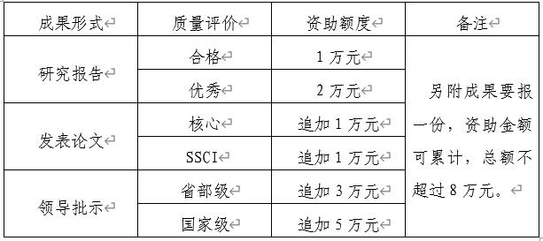

备注：

1.立项即预支付5000元作为启动资金。研究报告根据结题鉴定质量予以一次性资助余额；发表论文、省部级党政领导批示等成果作为后期追加认定形式予以资助，同一类别成果按最高资助，总资助额度不超过8万元；

2.研究报告完成时间为2022年8月30日，论文发表截止时间为2023年12月31日，领导批示截止时间为2022年12月31日。

3.相关成果必须与申报课题主题相关，且必须标注“教育部高校思政创新发展中心（辽宁财贸学院）”。

七、申报方式

课题实行网上申报，发送至统一邮箱：

申报材料为：《辽宁财贸学院思想政治工作创新发展中心2022年度专项研究课题申请书》《教育部高校思政创新中心（辽宁财贸学院）专项研究课题论证活页》。

辽宁财贸学院思政创新中心通讯地址：辽宁省兴城市兴海北街167号。

电子邮箱：lcszzx2022@163.com

联系方式：0429-5418111，18698991355

大连医科大学中山学院马克思主义学院

2022年4月25日